Médiathèques de Gennevilliers/Ressources
Lien
https://www.ville-gennevilliers.fr/384/sortir-et-bouger/les-equipements-culturels/mediatheque-ressources-numeriques.htm
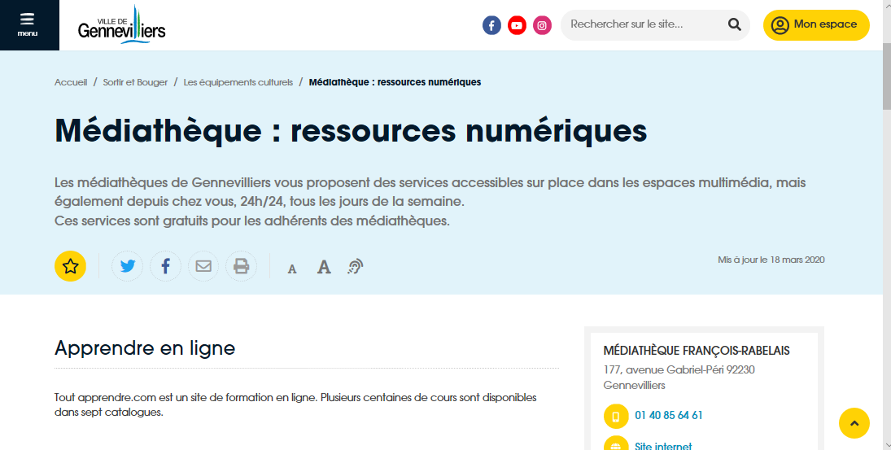
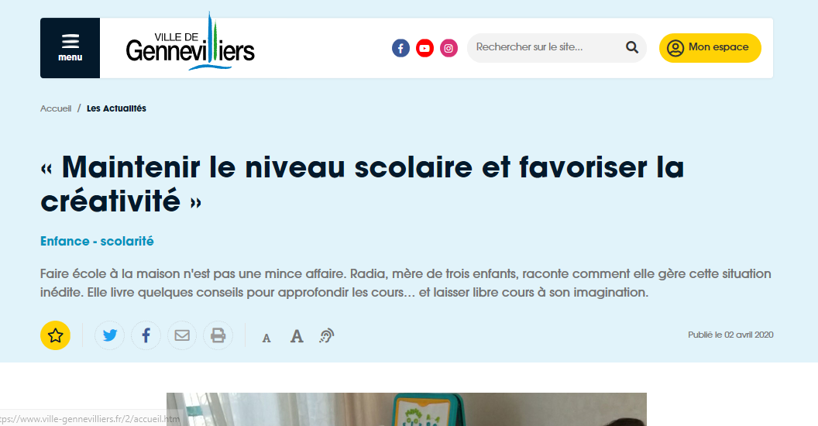

Lien Padlet
Médiathèques de Gennevilliers
https://fr.padlet.com/multimedia_mediatheques/ressources_gennevilliers
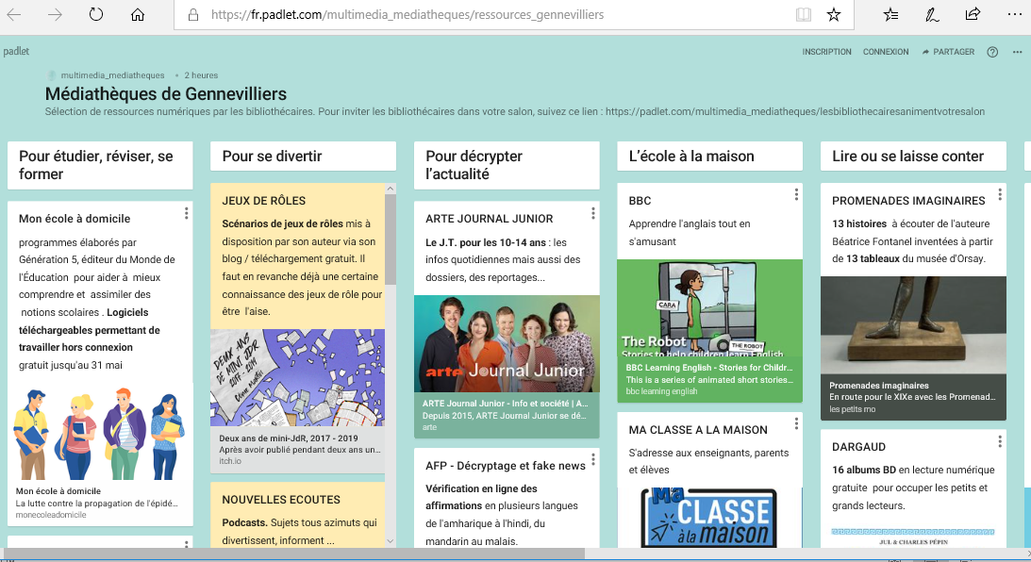

Les bibliothècaires a(n)iment votre salon :
https://fr.padlet.com/multimedia_mediatheques/lesbibliothecairesanimentvotresalon

